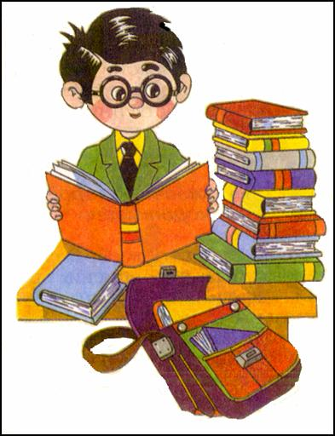

Четвертый год обучения в младших классах завершает первый этап школьной жизни ребенка.
Четвероклассники - это выпускники начальной школы. Именно этот факт во многом определяет те акценты, которые расставляют взрослые во взаимодействии с детьми данного возраста.
Перспектива перехода в среднюю школу заставляет взрослых обращать первостепенное внимание на сформированность у четвероклассников учебных умений и навыков.

Как помочь ребенку
быть организованным?

В связи с началом учебного года перед родителями традиционно встает вопрос о воспитании у своих детей организованности, самостоятельности и ответственности. Поэтому мы предлагаем ряд рекомендаций, которые могут помочь Вам в этом.
Такое воспитание надо начинать по возможности рано и делать это систематически. Важно помнить о естественных законах организма: любое действие при раннем начале и повторении превращается в привычку.

– Вначале следует помогать ребенку в сложных для него задачах (напоминать, подстраховывать, делать вместе), затем постепенно отпускать его на самостоятельность.

– Исключительно важно следить за доброжелательным тоном общения, особенно если приучение идет трудно.

– Полезно помнить правило: «На ошибках учатся». Не следует «стелить соломку» везде, где ребенок может «упасть». Важно оставлять ему возможность встретиться с неприятными последствиями своих действий.

Всем известны естественные следствия неорганизованности или непослушания – это наказания, которые исходят от самой жизни. В тех случаях, когда ребенку не хватает «сознательности», стоит не мешать ему столкнуться с негативными результатами его действий. Тогда ему некого будет винить, кроме самого себя, и он приобретет ценный опыт.

Организовать себя младшим школьникам помогают и так называемые внешние средства. Это наглядный материал в виде картинок, списков, инструкций, расписаний и т.п., которые напоминают ребенку что́, когда и в какой последовательности надо делать. Они замещают «руководящие указания» взрослого и помогают самостоятельно справляться с делами.

УСПЕХОВ!!!

